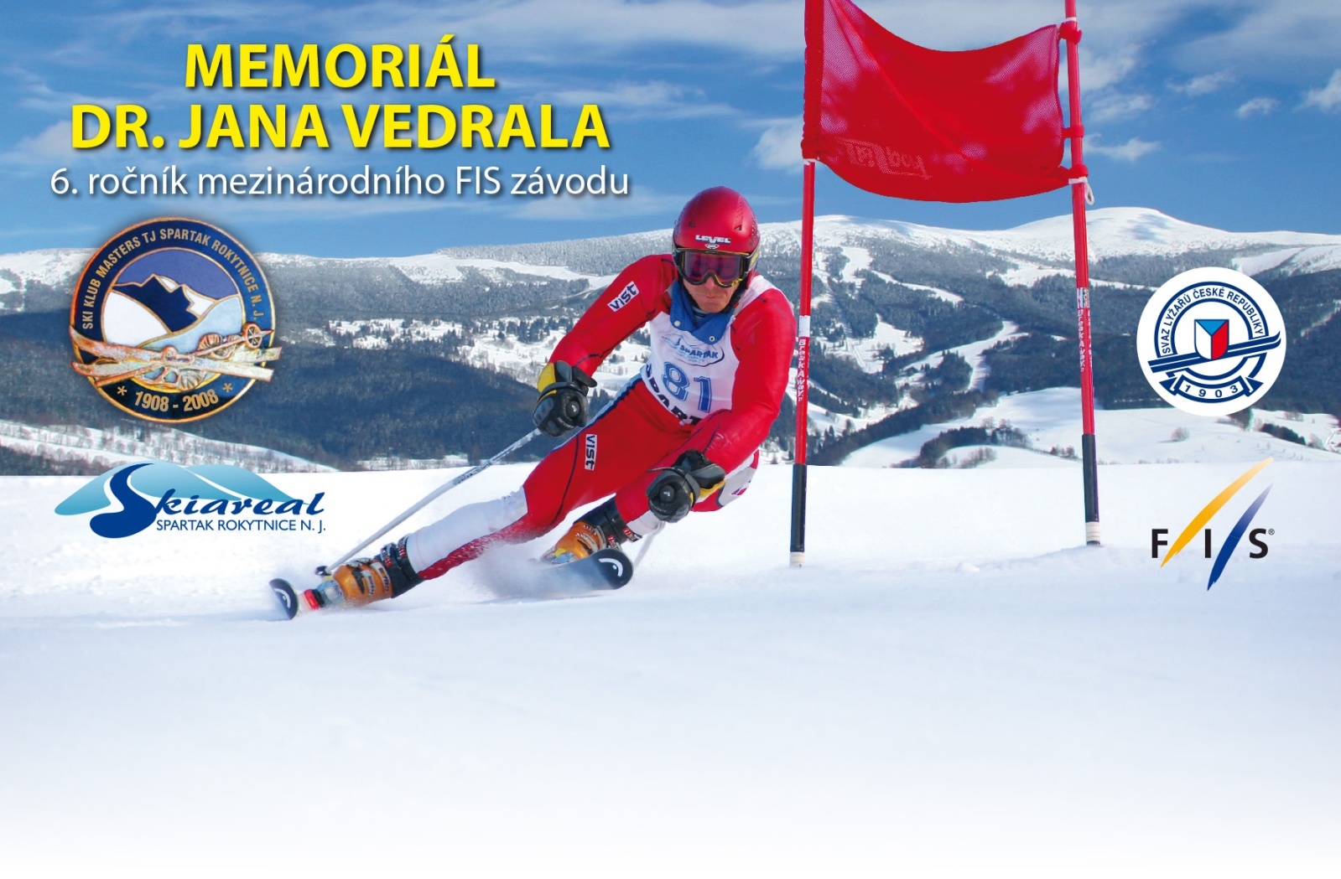

**Rokytnice nad Jizerou**

**pátek / sobota / neděle 3. - 5. února 2017**

**Mezinárodní závod FIS MASTERS se koná pod záštitou**

**předsedy Českého olympijského výboru, hejtmana Libereckého kraje**

**a starosty Města Rokytnice nad Jizerou**

## Propozice závodu

Pořadatel: z pověření Svazu lyžařů České republiky TJ Spartak Rokytnice nad Jizerou

Technický pořadatel: Lyžařský klub při TJ Spartak Rokytnice nad Jizerou - Masters

Místo konání: Rokytnice nad Jizerou

Slalomový svah - Horní Domky

Homologace FIS: 10808/12/12

Program: pátek 3.2.2017 – Super G (závod je současně Mistrovství ČR Masters)

sobota 4.2.2017 – Slalom – 2 kola

neděle 5.2.2017 – Obří slalom – 1 kolo

Technický delegát FIS: bude jmenován FIS

Organizační výbor :

Předseda organizačního výboru: Vladimír Málek

Ředitel závodu: Martin Vocel

Sekretář závodu: Miroslav Hanč ( tel. +420 603 852 404 )

Informace: Martina Holubcová, tajemník TJ

tel.: +420 732 233 117, +420 483 103 151

E-mail: [martina.holubcova@spartak-rokytnice.cz](mailto:martina.holubcova@spartak-rokytnice.cz)

Vladimír Málek

tel.: +420 603 828 342, +420 481 593 341

E-mail: [globusmv@seznam.cz](mailto:globusmv@seznam.cz)

Vladimíra Krejčí

tel.: +420 606 605 699

E-mail: vladimira.krejci@tiscali.cz

Přihlášky: elektronicky prostřednictvím webových stránek vysledky.czech-ski.cz

Příp. mailem na adresu: [martina.holubcova@spartak-rokytnice.cz](mailto:martina.holubcova@spartak-rokytnice.cz)

Uzávěrka přihlášek: středa, 01.02.2017, do 20:00 hodin

Podmínky účasti: Závodu se mohou zúčastnit ženy a muži, ročník 1986 a starší, kteří jsou členy Svazu lyžařů ČR, mají zaplacený členský příspěvek SLČR a licenční poplatek Masters pro rok 2017 (dle SŘ Masters 2016/17), mají přidělen mezinárodní FIS Code Masters a odevzdané prohlášení závodníka v anglické verzi.

Zahraniční závodníci musí být členy národní lyžařské asociace, která je přihlašuje.

**Časový rozpis:**

**Čtvrtek 2. 2. 2017**

* 18:00 porada vedoucích výprav a trenérů sportovní hala TJ Spartak
* 18:30 losování startovních čísel do Super-G elektronicky

**Pátek 3. 2. 2017 – Super G**

* 07:00 - 08:00 výdej startovních čísel dolní stanice lanové přibližovací dráhy
* 08:15 - 08:45 prohlídka tratě Super-G (všechny kategorie)
* 09:30 start Super-G (kat. C, B)
* cca 10:45 - 11:00 úprava trati
* cca 11:30 start Super-G (kat. A)
* cca 14:00 – 15:00 porada vedoucích výprav a trenérů klubovna vleku Zalomený

losování startovních čísel do slalomu elektronicky

vyhlášení výsledků cca 60 minut po dojetí posledního závodníka u dolní stanice vleku Zalomený

**Sobota 4. 2. 2017 – slalom** (2 kola)

* 07:00 - 08:00 výdej startovních čísel dolní stanice lanové přibližovací dráhy
* 08:15 - 08:45 prohlídka 1.kola (kat. C, B)
* 09:00 start 1. kola (kat. C, B)
* 09:00 – 09:30 prohlídka 1.kola (kat. A)
* cca 10:00 start 1. kola (kat. A)
* cca 10:30 - 11:00 prohlídka 2.kola (kat. C, B)
* cca 11:15 start 2. kola (kat. C, B)
* cca 11:45 – 12:15 prohlídka 2.kola (kat. A)
* 12:30 start 2. kola (kat. A)
* cca 14:00 – 15:00 porada vedoucích výprav a trenérů klubovna vleku Zalomený

losování startovních čísel do obřího slalomu elektronicky

vyhlášení výsledků cca 60 minut po dojetí posledního závodníka u dolní stanice vleku Zalomený

**Neděle 5. 2. 2017 – obří slalom** (1 kolo)

* 07:00 - 08:00 výdej startovních čísel dolní stanice lanové přibližovací dráhy
* 08:15 - 08:45 prohlídka 1.kola (kat. C, B)
* 09:00 start 1. kola (kat. C, B)
* cca 10:30 – 11:00 prohlídka 1.kola (kat. A)
* cca 11:30 start 1. kola (kat. A)

vyhlášení výsledků cca 60 minut po dojetí kat. C,B, resp. A u dolní stanice vleku Zalomený

Pořadatel si vyhrazuje právo změny časového programu. O těchto změnách budou závodníci informováni na poradě a rozhlasem.

Startovné: 15,- EUR nebo ekvivalent v Kč

Skipas: sleva 15 %, prodej při výdeji startovních čísel

Ceny: Každý závodník na 1. až 3. místě v kategorii obdrží medaili, pohár a diplom

Oceněni budou i nejrychlejší závodníci jednotlivých kategorií (A, B, C 1-5 a C 6 a dále

Pojištění: Všichni účastníci se závodu zúčastňují na vlastní nebezpečí a jsou povinni mít uzavřené odpovídající pojištění dle předpisu FIS. Pořadatel závodu není zodpovědný za případná zranění závodníků, činovníků nebo diváků. **Pro závod je povinné použití homologované přilby. Dále pořadatel doporučuje chránič páteře určený pro sjezdové lyžování.**

Protesty: Dle pravidel FIS

V případě nepříznivých podmínek si pořadatel vyhrazuje právo závod přeložit na náhradní termín.

První pomoc: Horská služba ČR a pověřený lékař

Další informace: K parkování je možno využít parkoviště u Rokytky a centrální parkoviště. Z centrálního parkoviště odjíždí pravidelně skibus k dolní stanici sedačkové lanovky Horní domky a dále do střediska.

Ubytování: Pořadatel nezajišťuje.

Kontakty je možno získat na serveru [www.rokytnice.com](http://www.rokytnice.com) .

Mapa: Červeně je označena sjezdovka, zeleně je označeno parkoviště a dolní stanice přibližovací sedačky.

## horni-domky-mapa

